1. В единичном кубе А…D1  найдите угол между прямыми AE и BF, где Е – середина ребра А1В1 , а F – середина ребра В1С1.
2. В правильной треугольной призме А…С1 все ребра которой равны 1, найдите косинус угла между прямыми *AD* и *CE*, где *D* и *E* - соответственно середины ребер А1С1 и В1С1.
3. В правильной шестиугольной призме А…F1 все ребра которой равны 1, найдите косинус угла между прямыми AB1 и BD1.
4. В правильной четырехугольной пирамиде *SABCD*, все ребра которой равны *1*, отмечены точки *Е* и *F* – середины сторон *SB* и *SC* соответственно. Найдите угол между прямыми *AE* и *BF*.
5. В правильной четырехугольной пирамиде *SABCD* , все ребра которой равны *1*, найдите угол между прямой *DE,* где *Е*- середина апофемы *SF* грани *ASB* и плоскостью *ASC.*
6. В прямоугольном параллелепипеде ABCDA1B1C1D1  найдите синус угла между прямой АС и плоскостью (B1D1D).
7. А…С1 правильная треугольная призма, все ребра которой равны 1. М середина ВС. Р – середина АС. Найдите синус угла между прямой В1Р и плоскостью МАА1.
8. В единичном кубе найдите угол между прямой AВ1 и плоскостью (А1EF), где Е – середина В1С1, BF=1/3BB1.
9. В правильной шестиугольной призме все ребра равны 1. Найдите синус угла между прямой AВ1 и плоскостью (АСF1).
10. В правильной четырехугольной пирамиде ребро основания равно 4, а высота – 6. Найдите угол между прямой ВЕ, где Е- середина SC и плоскостью (АDS).
11. В единичном кубе А…D1  найдите угол между плоскостями АD1Е и D1FC , где Е – середина ребра A1B1, а F – середина ребра B1C1.
12. В прямоугольном параллелепипеде ABCDA1B1C1D1  AB = 3, ВС = 4, АА1 = 12. Через середину ребра АВ перпендикулярно диагонали ВD1 проведена плоскость. Найдите угол образованный этой плоскостью с основанием параллелепипеда.
13. В правильной четырехугольной призме ABCDA1B1C1D1 диагональ основания в 2 раза больше бокового ребра. Найдите угол между плоскостью АCB1и боковой гранью ВВ1С1С.
14. В единичном кубе найдите угол между плоскостями (АСD1) и (ВDC1).
15. В правильной треугольной призме все ребра равны 1. Найдите угол между плоскостями (АВС1) и (А1В1С).
16. В правильной шестиугольной призме ребро основания равно 1, а боковое ребро – 2. Найдите угол между плоскостями (ВА1D1) и (АА1Е1).
17. 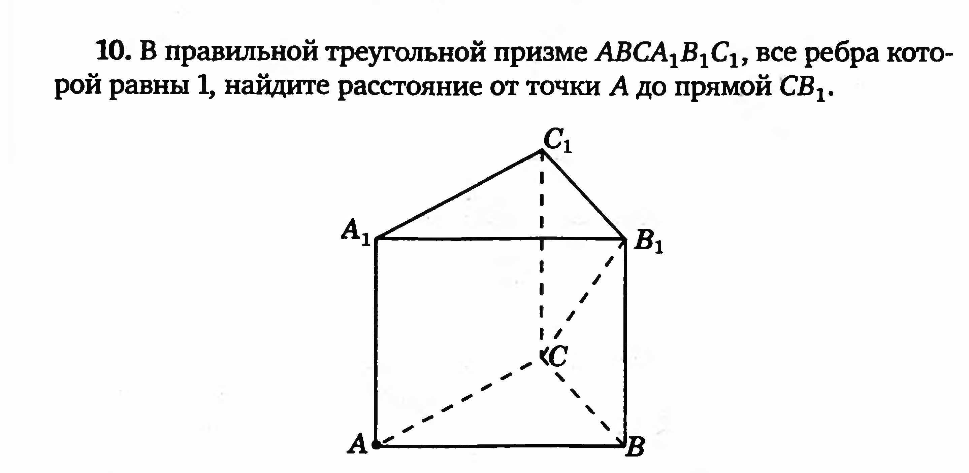
18. 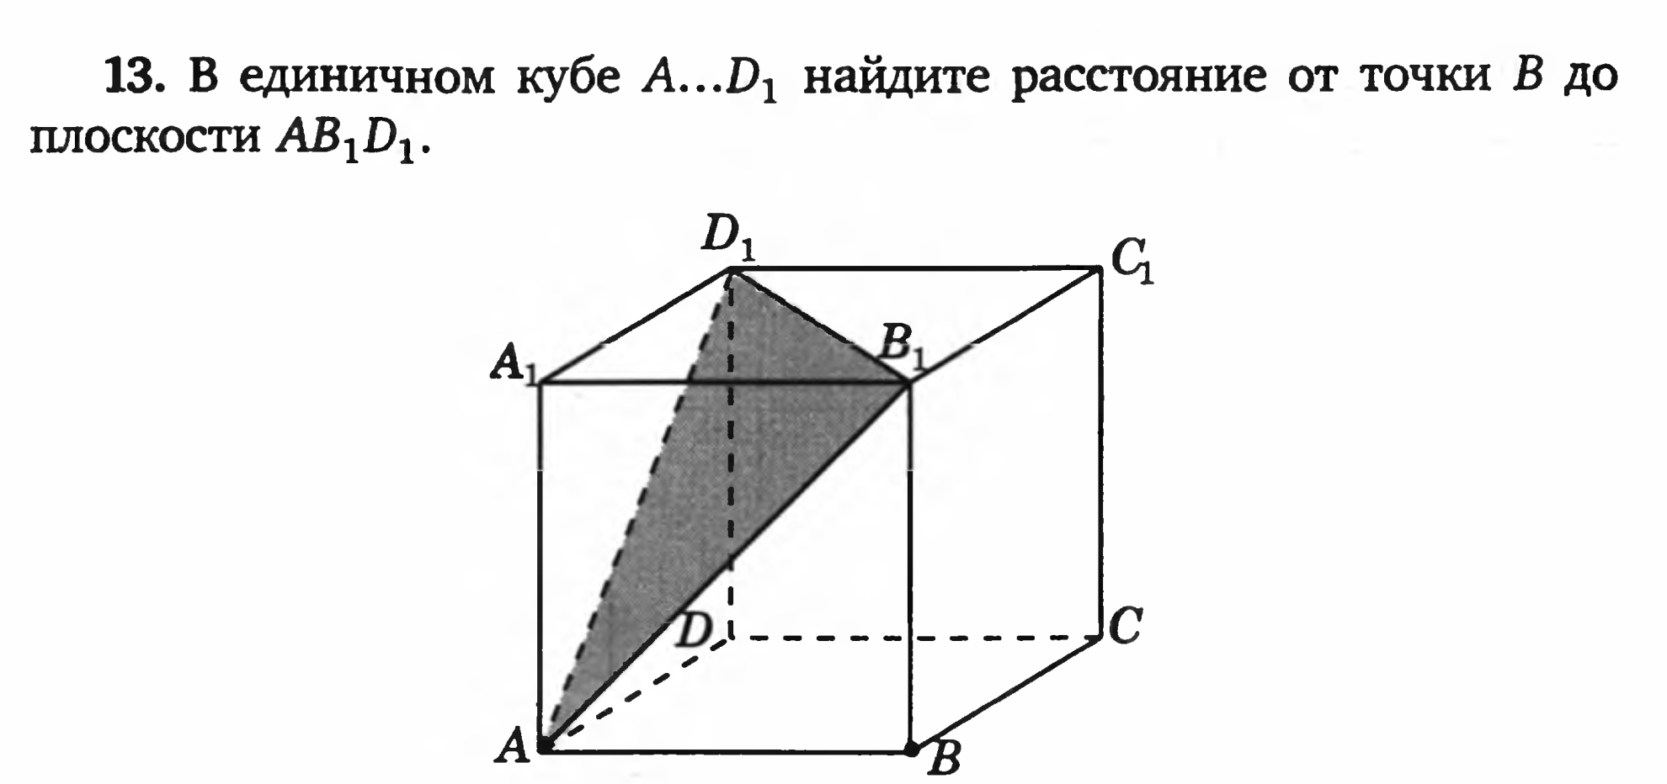
19. 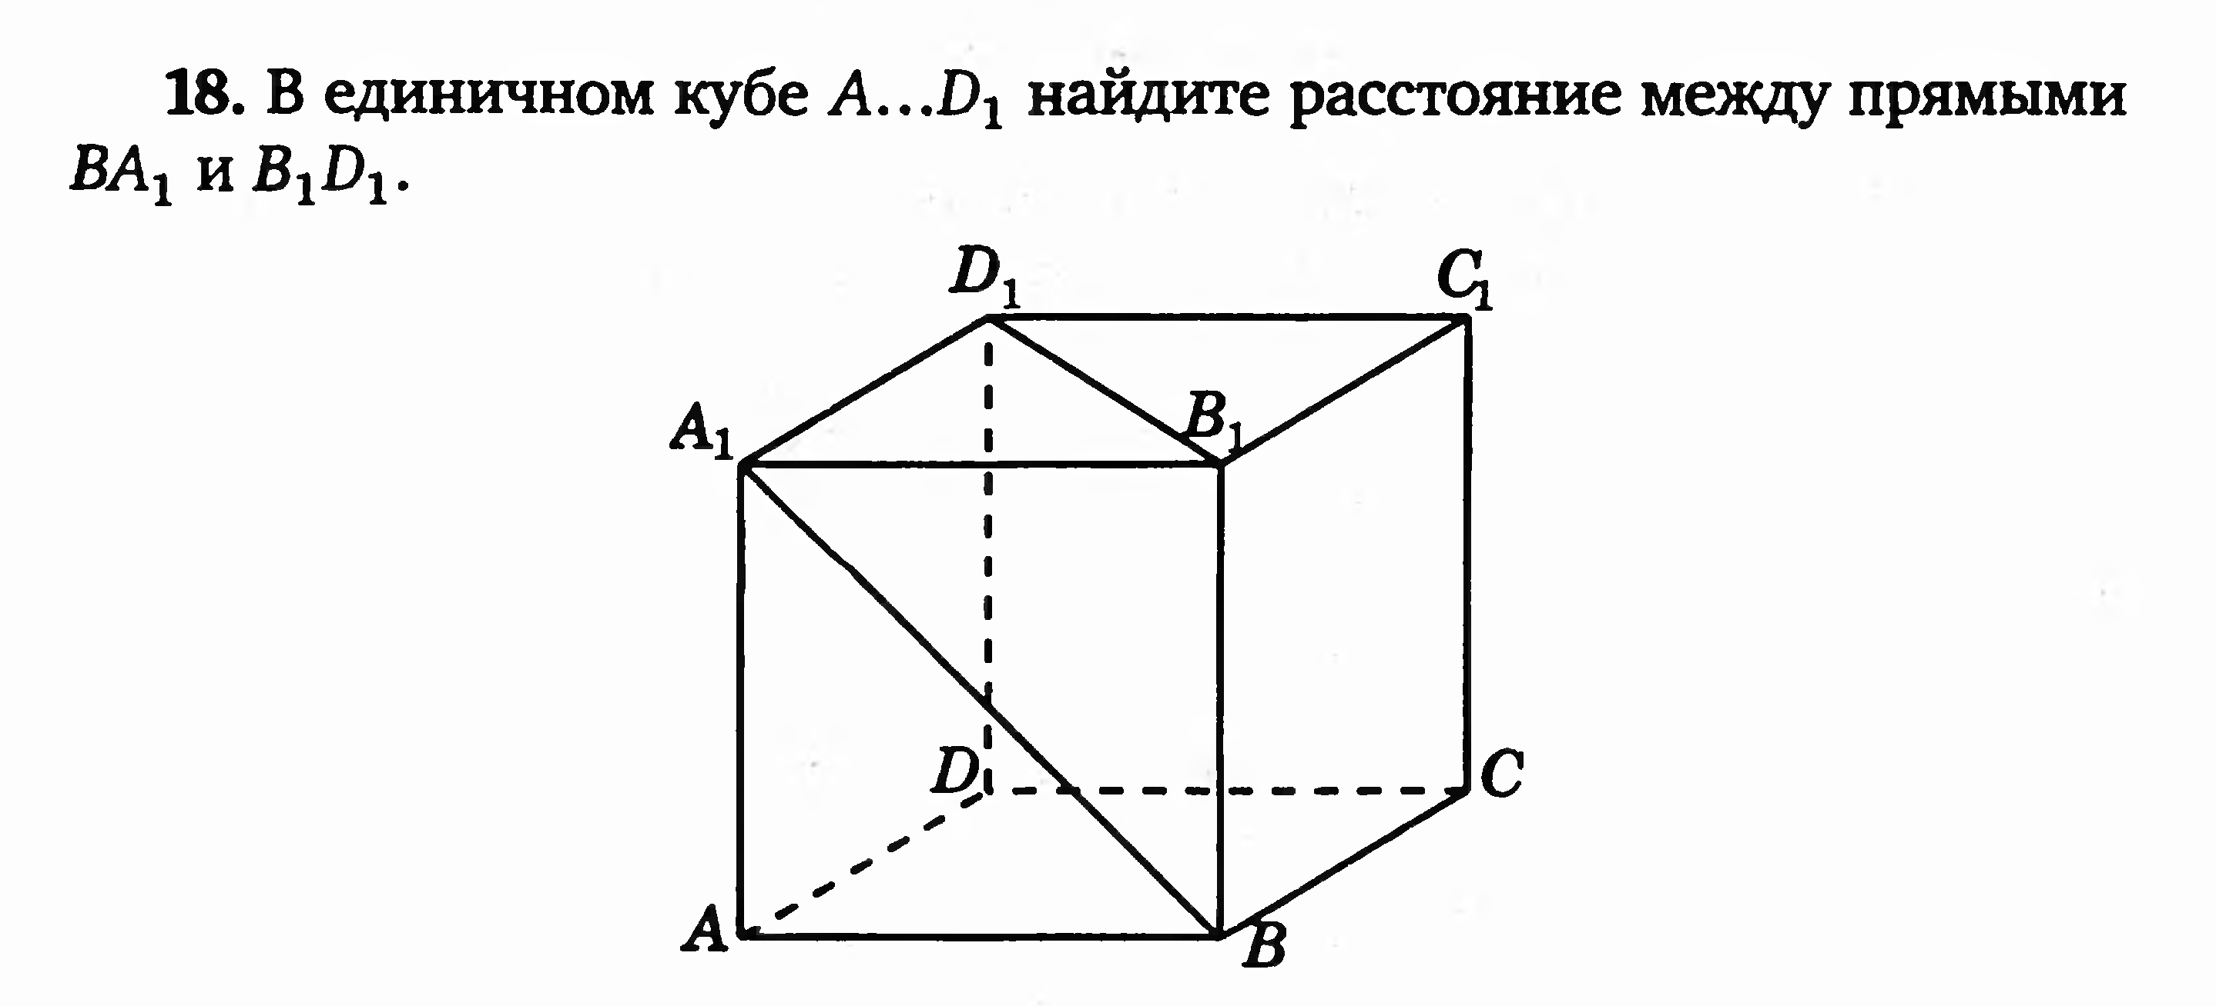
20. Дана прямая четырехугольная призма ABCDA1B1C1D1, в основании которой лежит прямоугольник ABCD, в котором AB = 5, AD = $\sqrt{33}$ Через середину ребра CD проведена плоскость перпендикулярно прямой BD1 Найти тангенс угла между этой плоскостью и плоскостью грани , AA1D1D если расстояние между прямыми A1C1 и BD равно 3 .
21. В кубе А…D1  точка лежит на ребре АА1, точка М лежит на отрезке C1D1, длина ребра ВС=10. Найдите косинус угла между прямой КМ и диагональю куба, которая выходит из вершины В, если АК:КА1=2:3, D1М:МС1=7:3.
22. В правильной треугольной призме А…С1, все ребра равны 1.

а) Постройте прямую пересечения плоскости АВВ1 и плоскости, проходящей через точки С, С1 перпендикулярно плоскости АСС1.

б) Найдите косинус угла между прямыми АВ1 и ВС1.

1. В правильной шестиугольной пирамиде SABCDE Fбоковые ребра равны 2, а стороны основания – 1.

а) Докажите, что плоскость, проходящая через вершину S и середины ребер АF и CD перпендикулярна плоскости основания.

б) Найдите косинус угла между прямой АС и плоскостью S АF.

1. В основании прямоугольного параллелепипеда ABCDA1B1C1D1 лежит прямоугольник ABCD со сторонами AB= $\sqrt{10}$, AD = $3\sqrt{10}$. Высота параллелепипеда AA1 = $\frac{6}{\sqrt{5}}$. Найдите расстояние от точки A до плоскости A1DB.
2. Ос­но­ва­ни­ем пря­мой приз­мы http://reshuege.ru/formula/ec/ec9ca990b879785086400b281c500474.png яв­ля­ет­ся рав­но­бед­рен­ный тре­уголь­ник http://reshuege.ru/formula/14/14b1ad51ec1c47b47bee445bd306a51b.png бо­ко­вая сто­ро­на ко­то­ро­го равна http://reshuege.ru/formula/c4/c4f90f12f77374a39f429d9699539352.png а угол http://reshuege.ru/formula/79/79661ff25e39af70fc48d7785f587e85.png равен http://reshuege.ru/formula/9e/9e8af207e9d1144bb81a7bf3225512ce.png Най­ди­те рас­сто­я­ние от точки http://reshuege.ru/formula/87/87a06b19f2c69c317eb4fc207ecc10f7.png до пря­мой http://reshuege.ru/formula/9a/9ab4ec6ff7ecbc554de19477910b31ab.png если из­вест­но, что бо­ко­вое ребро дан­ной приз­мы равно 12.